


Arbeitsblatt 4: Zehn Schritte Richtung Deutsche Einheit

Wir Kinder der Mauer (Reihe)
Folge 3 (Film)
planet-schule.de/x/mauer3
Name:

Zehn Schritte Richtung Deutsche Einheit
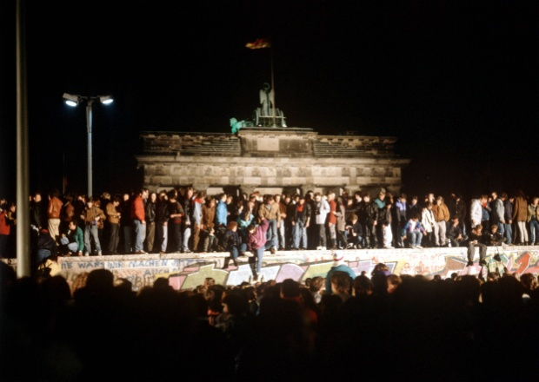
Um zu verstehen, wie es letztendlich zum Fall der Mauer, zur Öffnung der Grenzen und zur Vereinigung der beiden deutschen Staaten kam, recherchiere in deinem Geschichtsbuch.

Bearbeite die folgenden historischen Schritte, indem du Falsches streichst (immer einen der fett gedruckten Begriffe) und die Lücken mithilfe der Wörter im Kästchen unten füllst.
Brandenburger Tor 1989 Foto: Imago/Smid

1. 19. August 1989:
600 DDR-Bürger flüchten durch ein offenes Grenztor von Polen Ungarn nach ____________________________.

2. 10. September 1989:
Ungarn öffnet die Grenzzäune und gestattet somit die ________________ der Flüchtenden nach Westen Osten.

3. 30. September 1989
7000 DDR-Bürger reisen mit Sonderzügen Bussen aus den __________________ in Prag und Warschau, wohin sie zuvor geflohen waren, in die Bundesrepublik aus.

4. 7. Oktober 1989
Während der Feiern zum 40. Jahrestag der DDR sagt der sowjetische Staatschef Gorbatschow Breschnew: „Wer zu spät kommt, den bestraft das Leben.“ – und mahnt damit zu _____________.

5. 9. Oktober 1989
Die erste gewaltige ___________________________________ findet in Dresden Leipzig statt, Sprechchöre: „Wir sind das Volk!“ und „Keine Gewalt!“.

6. 4. November 1989
In West-Berlin Ost-Berlin kommt es zu einer riesigen _______________________ mit über einer Million Menschen, die Teilnehmer rufen: „Gorbi-Gorbi!“.

7. 9. November 1989
Die __________________ zur Bundesrepublik werden geöffnet: Vereinigung Mauerfall.

Arbeitsblatt 4: Zehn Schritte Richtung Deutsche Einheit

Wir Kinder der Mauer (Reihe)
Film 3 (Film)
planet-schule.de
Name:

8. 28. November 1989
Die führende Rolle der SPD SED als __________________________ in der DDR wird abgeschafft.

9. 20. Februar 1990
Ein neues ________________ tritt in Kraft, welches den Regierungsmitgliedern DDR-Bürgern zum ersten Mal freie und geheime Wahlen garantiert.

10. 18. März 1990
In der DDR finden nach über 20 40 Jahren ____________________ die ersten freien Wahlen statt.

Staatspartei Diktatur Österreich Reformen Montagsdemonstration

Grenzen Demonstration Gesetz Ausreise Botschaften

